**Консультация для родителей**

**ПСИХОФИЗИОЛОГИЧЕСКИЕ ОСОБЕННОСТИ**

**ПОВЕДЕНИЯ ДОШКОЛЬНИКА** **НА УЛИЦЕ**

**Д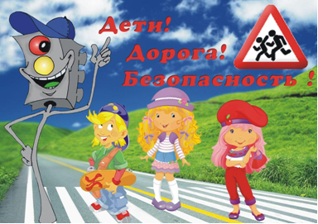ошкольный возраст –** **это**очень важный период в жизни человека, это время, когда формируется человеческая личность.

Очень трудно определить, правильно или не правильно ведет себя человек в тех или иных жизненных ситуациях. Однако есть такие правила поведения, которые дети должны соблюдать неукоснительно, ибо от этого напрямую зависит здоровье, безопасность, а, порой и жизнь. И одними из этих правил являются правила безопасности дорожного движения.

Год от года растет интенсивность и напряжение дорожного движения на улицах наших городов, чему немало способствует развитие [индивидуального транспорта](https://infourok.ru/go.html?href=http%3A%2F%2Fpandia.ru%2Ftext%2Fcategory%2FIndividualmznij_transport%2F). Статистика показывает, что именно его водители чаще всего оказываются повинны в детском дорожном травматизме.

Детский дорожный травматизм – это беда, часто горе. Улица, по которой движется автотранспорт, всегда была, есть и всегда будет зоной повышенной опасности для взрослых, а для детей – тем более. Недопустимо большое число детей, пострадавших в ДТП, требует от нас, взрослых, повышенного внимания к вопросам обеспечения их безопасности в дорожном движении.

Результаты многочисленных исследований показывают, что требования современного дорожного движения, зачастую бывают чересчур трудны для ребенка. И большáя уязвимость детей, как участников дорожного движения объясняется, в значительной степени, особенностями их психофизиологического развития. Давайте рассмотрим некоторые из них.

Важно помнить, что ребенок, это не маленький взрослый. Физически и психологически он еще не в состоянии полно воспринимать и анализировать ситуацию на дороге. Ребенок не отягощен жизненным опытом, однако беспечен и любознателен, внимание его рассеяно. Обзор окружающей обстановки для ребенка затруднен ввиду его небольшого роста, да и сам он может быть не виден водителю за стоящим или движущимся транспортом. Символика дорожных знаков и сигналов также, оказывается, не всегда понятна ребенку.

Еще одним негативным фактором является такая особенность психофизического [развития детей](https://infourok.ru/go.html?href=http%3A%2F%2Fpandia.ru%2Ftext%2Fcategory%2Frazvitie_rebenka%2F)  как трудность идентификации звуков. Это приводит к тому, что даже дети, обладающие хорошим слухом не, не могут различить звук работающего двигателя, определить расстояние, на котором находится движущийся автомобиль.

Переходя дорогу, дети, в отличие от взрослых, способных издалека охватить взглядом и оценить ситуацию на дороге, начинают наблюдать и оценивать ее, только подойдя к самому краю дорожного полотна. Детям трудно одновременно совершать переход через дорогу и наблюдение со стороны, что ведет к еще бόльшим рискам.

Однако, множество родителей считают, что 5-6-летние дети вполне могут самостоятельно переходить улицу с достаточно интенсивным движением. Но они забывают, какое огромное влияние на детей имеют эмоции. Под влиянием радости или интереса, дети забывают и об опасности, и об автомобилях, движущихся по дороге. Зачастую даже ребенок, хорошо знающий элементарные правила дорожного движения (а именно – правила безопасного перехода через дорогу), увидев на другой стороне дороги бабушку (подругу, собачку, воспитательницу и пр.), может броситься ей навстречу, не глядя по сторонам. И в этом случае только мгновенная реакция водителя спасет ребенку жизнь.

Не следует также забывать о том, что дети очень подвижны. Особенно хорошо это заметно на остановках [общественного транспорта](https://infourok.ru/go.html?href=http%3A%2F%2Fpandia.ru%2Ftext%2Fcategory%2Fobshestvennij_transport%2F) – детям быстро надоедает стоять на одном месте, они затевают игры и могут неожиданно выбежать на проезжую часть.

Обучая детей азам правил дорожного движения, мы, взрослые, зачастую сами формируем не совсем верное представление у детей о безопасности. У них очень часто складывается мнение о ГАРАНТИРОВАННОЙ безопасности при пересечении дороги по пешеходному переходу. Дети 5-6 лет зачастую твердо уверены, что движущаяся машина может мгновенно остановиться в случае опасности, что, увы, не является истиной. Важно не допускать закрепления у детей неверных представлений в этих вопросах.

Да, детский травматизм на дорогах – это беда, часто горе. Но мы, взрослые, не должны забывать, что есть, испытанные и эффективные средства для предупреждения детского травматизма. Ниже представлены некоторые общие рекомендации.

**РЕКОМЕНДАЦИИ ПО ПРЕДУПРЕЖДЕНИЮ**

**ДЕТСКОГО ДОРОЖНОГО ТРАВМАТИЗМА**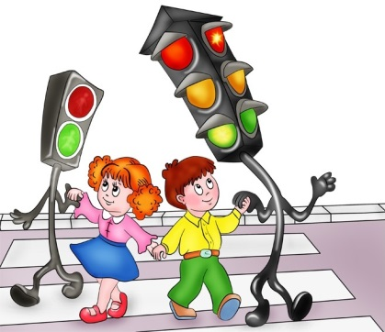

1.  Обучать и подготавливать детей к самостоятельному участию в дорожном движении следует начинать уже в дошкольном возрасте.

2.  Объяснять правила дорожного движения детям необходимо на доступном и понятном им языке.

3.  Следует твердо помнить основные элементы обеспечения безопасности детей дошкольного возраста:

-  систематический надзор;

-  обучение навыкам поведения на улице и личный пример родителей и других взрослых;

-  при объяснении правил поведения на дороге не стоит концентрировать внимание детей на ужасах, несчастных случаях: они должны понимать опасность, но не бояться, иначе чувство страха парализует ребенка.

**ЧЕМУ ЖЕ НАМ, РОДИТЕЛЯМ, НЕОБХОДИМО**

**НАУЧИТЬ СВОИХ ДЕТЕЙ:**

-  переходить улицу под прямым углом там и тогда, где и когда это разрешено;

-  идти по улице шагом, а не бежать, не спешить;

-  уступать дорогу транспорту, не стараться перебежать улицу перед приближающейся машиной;

-  ходить по тротуару, придерживаясь правой стороны, а там, где нет тротуаров, – по левому краю дороги (обочине), т. е. навстречу движению транспорта;

-  понимать опасность игр и шалостей на дороге, иметь правильное представление о героизме, храбрости, мужестве;

-  пользоваться общественным транспортом.

И, самое главное, помнить, что прежде чем требовать от маленького человека соблюдений правил дорожного движения, спросите себя, а всегда ли соблюдаете их Вы. Ведь дети, в первую очередь, учатся у своих родителей, подражают им. И в ответе за жизнь, благополучие и здоровье наших детей именно мы – родители.

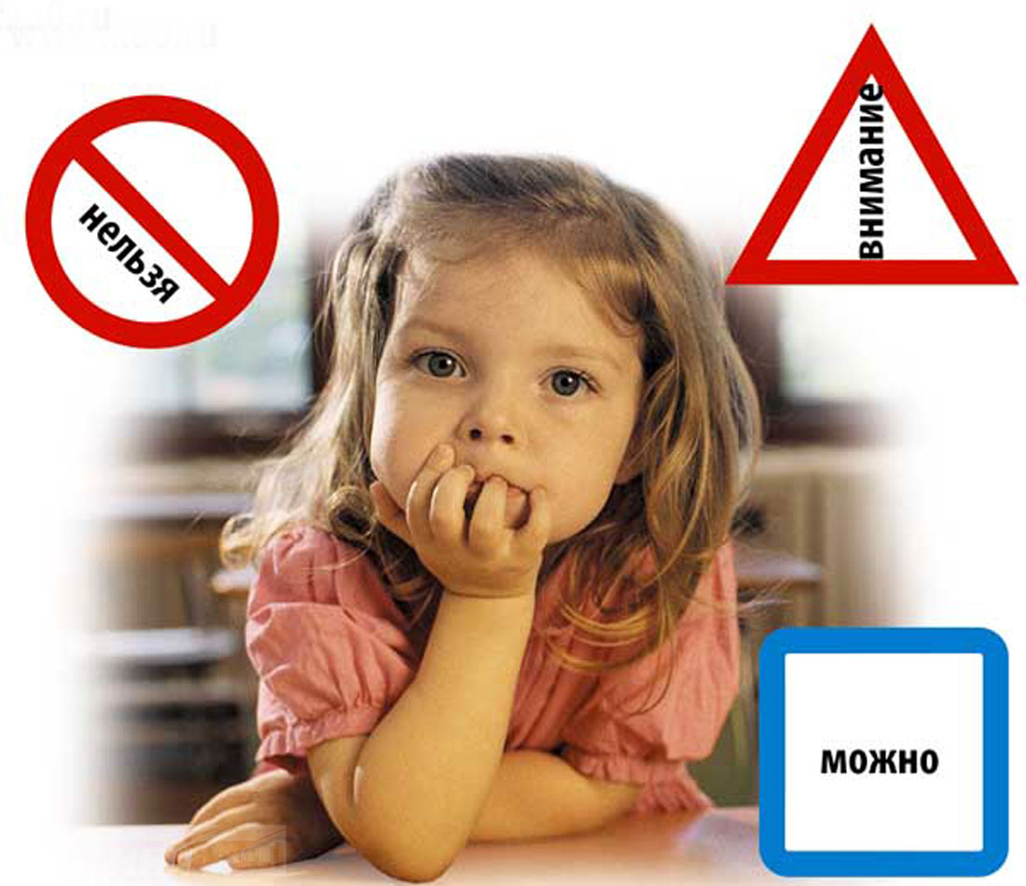

***«Что читать детям по правилам дорожного движения»***

С каждым годом все оживленнее становиться движение на улицах больших городов и маленьких поселков. Важная роль в воспитании молодого поколения, формировании у него системы знаний о правилах дорожного движения и ориентиров принадлежит семье. Дети всегда рядом с родителями, они смотрят на них, подражают им. Родители являются первыми педагогами в формировании у детей дисциплинированного поведения на улице, соблюдения ими правил безопасности. Не надо ругать и запрещать, а стоит спокойно рассказывать детям о правилах дорожного движения. Находясь с ребенком на улице, полезно объяснять ему все, что происходит на дороге с транспортом и пешеходами. Например, почему в данный момент нельзя перейти дорогу, какие на этот случай есть правила для пешеходов и водителей, что обозначают дорожные знаки и для чего они необходимы, укажите на нарушителей, отметив, что эти люди рискуют попасть под колеса машин.

Домашнее чтение – одно из средств формирования у детей знаний о правилах дорожного движения, при этом оно не только обогащает и детей, и их родителей знаниями, но и сближает всех членов семьи. Это раскрывается в следующем:

- совместное времяпровождение

- совместное чтение побуждает ребёнка задавать вопросы, искать пояснение непонятных слов.

Читать детям желательно не перед сном, так как они уже уставшие, а после того, как они пришли домой, поужинали. Читать следует систематично, а не от случая к случаю. Если ребёнок просит прочитать только вчера или накануне прочитанную вами книгу не стоит ему в этом отказывать. Читайте с выражением, меняйте интонацию в зависимости от персонажа. Чтобы ребенок не терял интереса к книге, упрощайте текст. Показывайте иллюстрации. Когда читаете ребёнку, уберите из поля зрения игрушки и предметы, которые отвлекают. Постарайтесь читать в тихом месте, и главное, не отвлекайтесь сами. Поощряйте ребенка пересказать хотя бы небольшой отрывок или дополнить Ваш рассказ.

После прочтения родителем художественного произведения ребёнку, необходимо обсудить ситуацию, которая раскрывается в книге, задать вопросы по данному произведению, все ли слова ему понятны. А чтобы обучение детей правилам дорожного движения было интересным, мы предлагаем Вам следующие материалы:

Майорова Ф. С. *«Изучаем дорожную азбуку»*

Коган М. С. «Правила дорожные знать каждому положено. Познавательные игры с дошколятами и школьниками»

Волков С. *«Про правила дорожного движения»*

Гурина И. *«Правила дорожного движения»*

Емельянова О. *«Стихи про дорожные знаки»*

Саулина Т. Ф. *«Три сигнала светофора»*

Радзиевская Л. *«Ты и дорога»*

Согласно официальной статистике, под колеса машин попадает до 70 детей в год. Сделайте все необходимое, чтобы в Вашу семью не пришла беда. Известно, что человек впитывает нормы поведения в первые годы жизни. Его жизненные уроки и уроки родителей являются тем фундаментом, на который ребенок будет опираться всю свою жизнь.

Своевременно обучайте детей умению ориентироваться в дорожной ситуации, воспитывайте потребность быть дисциплинированными на улице, осторожными и осмотрительными! Помните, нарушая Правила дорожного движения, вы как бы наглядно разрешаете нарушать их своим детям.